**ПАМЯТКА ребенка**

**по безопасности дорожного движения**

**ПЕШЕХОД!** Подошёл к дороге - **остановись**, чтобы оценить дорожную обстановку. Только убедившись в безопасности можно переходить дорогу. 

*Переходи проезжую часть по пешеходным переходам!*

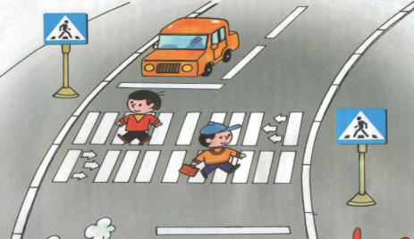**!** Перед выходом на дорогу, **ВСЕГДА** посмотри налево и направо, **УБЕДИСЬ**, что весь транспорт остановился и пропускает тебя.

**!** Переходи проезжую часть уверенным шагом, при этом ***будь внимателен и смотри по сторонам***. Не отвлекайся! **Убери телефон, выключи плеер и другие гаджеты, прекрати разговоры. Дорога – опасное место! Все внимание на дорогу!**

*Особенно внимательным будь, когда обзору мешают препятствия! Стоящие автомобили, строения, кустарник могут скрывать за собой движущийся автомобиль. Убедись, что опасности нет, и только тогда переходи. Пропусти медленно едущий автомобиль, он может скрывать за собой другой, движущийся с большей скоростью.*

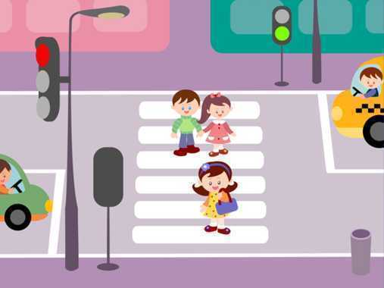**!** Если движение регулируется светофором, переходить дорогу можно **ТОЛЬКО НА ЗЕЛЕНЫЙ СИГНАЛ СВЕТОФОРА**. Красный сигнал запрещает движение. Стой! Выходить на дорогу опасно!

Даже при зелёном сигнале никогда не начинай движение сразу, сначала убедись, что транспорт остановился и путь безопасен.

**!** НА ОСТАНОВКЕ ждешь автобус, троллейбус или трамвай - будь терпеливым! Не бегай, не шали на остановке и не выглядывай на дорогу, высматривая нужный тебе маршрут. Это опасно!

Входи в общественный транспорт спокойно, только после полной его остановки. Пройди в салон, стоять у дверей опасно. Стоя в общественном транспорте, **ОБЯЗАТЕЛЬНО ДЕРЖИСЬ ЗА ПОРУЧНИ,** чтобы не упасть при торможении.

Вышел из транспорта - остановись. Если на остановке стоит **автобус, его нельзя обходить ни спереди, ни сзади.** Дойди до пешеходного перехода и переходи по нему.

**!** При поездке в автомобиле ***всегда пристегивайся*** ремнем безопасности. До 12 лет необходимо ездить в детском удерживающем устройстве (автокресле). На заднем сиденье с 7 лет допускается ездить, пристегнувшись ремнем безопасности.

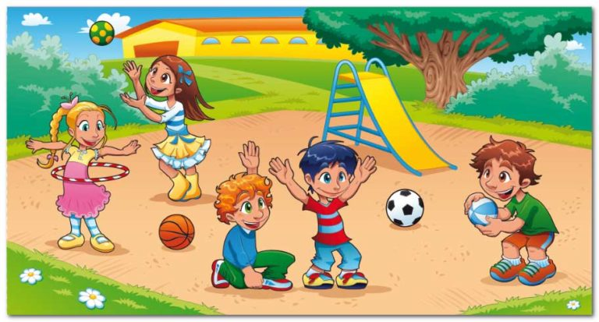**!** ИГРАЙ и ГУЛЯЙ вдали от проезжей части на закрытых от транспорта площадках! Будь внимателен даже во дворе, особенно, если обзор ограничен стоящим транспортом, деревьями! Опасно для жизни выбегать на дорогу за мячом! Попроси взрослых помочь тебе!

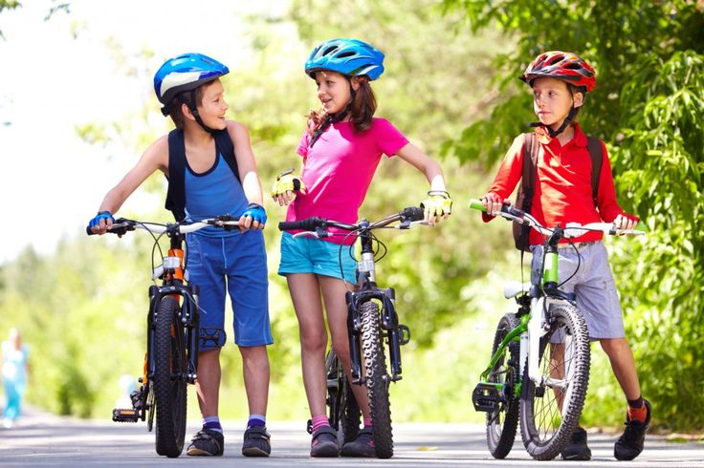**!** Катайся на велосипеде, самокате на детских площадках, в парках, на стадионах. Используй защитный шлем, налокотники и наколенники, они защитят тебя в случае падения.

*Управлять велосипедом при движении по проезжей части допустимо только лицам старше 14 лет и при отсутствии велосипедной дорожки, при этом двигаться необходимо только по правому краю проезжей части как можно правее, соблюдая установленные правила и ограничения.*

**!** **Переходить проезжую часть ВЕЛОСИПЕДИСТ ДОЛЖЕН ПЕШКОМ по пешеходным переходам!** (велосипед, самокат катить рядом).

**!** Кататься на роликах, скейтбордах, гироскутерах, сигвеях, моноколесах разрешено только на специальных площадках. Используй защитный шлем, налокотники и наколенники.

***!******Учитывай погодные условия!*** *БУДЬ особенно ОСТОРОЖЕН во время дождя, тумана, в темное время суток, в сумерки, при ярком солнце. Видимость в таких условиях ухудшается. На мокрой и скользкой дороге тормозной путь автомобиля увеличивается.*

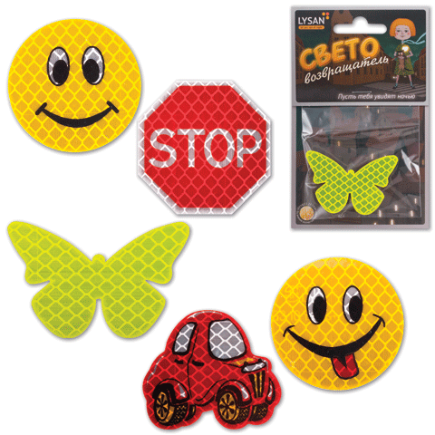**! Размести на своей одежде световозвращающие элементы!** Световозвращатели делают пешехода, велосипедиста более заметным для водителя и сокращают вероятность наезда.

**Береги жизнь – соблюдай правила!**